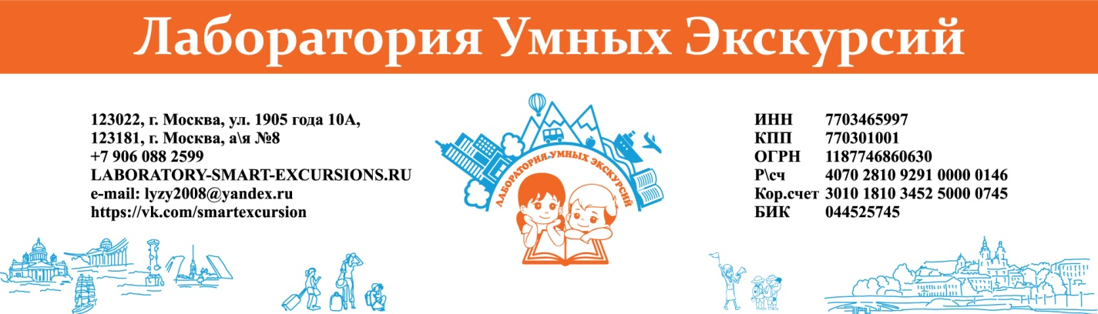

**УЗОРЫ ПОЛЕСЬЯ**

***Программа экскурсионно-познавательной поездки в г.Минск, республика Беларусь***

***в форме "Живых Уроков" 3 дня \2 ночи***

***расчет на группу 30 школьников + 3 взрослых бесплатно***

|  |  |
| --- | --- |
| ***1-й день***  ***Автобус на 50 мест***  ***13-00-20-00***  ***Гид 18-00-19-30*** | **06-20 Отправление скоростным поездом "Ласточка" в Минск поездом № 717 сидячим вагоном, места эконом класса с Белорусского вокзала.**  **13-10 Прибытие в Минск**  **13-30 Начало транспортно -экскурсионного обслуживания. Встреча с гидом.**  **14-00-15-00 Обед в кафе.**  **16-00-17-30 Музей истории ВОВ 1941-1945гг. Квест "Путь к поебеде!"**  В начале вам предлагают перевоплотится в «спецгруппу» отважных бойцов, познакомится с проводником (ведущим) и получит путевой лист с заданиями. А дальше начнется трудный и опасный путь, где залогом успеха станет ваша сплоченность, внимательность, смекалка и дисциплинированность! Вам также может пригодиться хорошая зрительная память и аналитические способности, умение действовать в темноте и бесшумно преодолевать препятствия, знание азбуки Морзе и тайн Минского подполья.  А еще вам не обойтись без навыков изготовления самодельных чернил и оказания первой помощи раненым. Но! Если у вас пока нет такого богатого арсенала знаний и умений, не огорчайтесь – вас обучат и помогут. Проводник будет сопровождать вас на всех этапах пути, его знания и советы будут в вашем распоряжении.  Победа будет за вами! В завершении маршрута вас ждут сувениры на память о музее.  **18-00-19-30 Авторская пешеходная экскурсия по площади Свободы.**  **Верхний город. Ратуша. Костел Пресвятой Девы Марии. Костел Святого Иосифа.**  **20-00 Размещение в гостинице 3 *** в 2-3-х местных номерах с удобствами в номере.**  **20-30 Ужин в ресторане гостиницы.**  **21-00 Свободное время.** |
| ***2-й день***  ***Автобус на 50 мест***  ***10-00-23-00*** | **09-00 Завтрак в гостинице.**  **10-00 Начало транспортно -экскурсионного обслуживания.**  **10-00-11-00 Переезд в Радошковичи на Керамический завод.**  **11-00-13-00 Экскурсия с мастер-классом.**  На базе предприятия проводятся групповые экскурсии, в ходе которых посетители смогут посмотреть, как изготавливаются керамические изделия и даже поучаствовать в собственной лепке из глины. После экскурсии по производственным цехам Вы посетите музей, в котором собраны образцы изделий за всю историю предприятия.  В музее Вы ознакомитесь с двумя экспозиционными залами: разновидностями керамических изделий со времен начала функционирования ОАО «Белхудожкерамика» и современными изделиями. И завершением экскурсии станет посещение фирменного магазина предприятия, где Вы сможете приобрести различные памятные изделия из керамики: сувениры, кружки, вазы, горшочки для цветов, чайные сервизы, наборы посуды и многое другое.  **13-00-14-00 Переезд в Строчицы.**  **14-00 Обед в корчме.**  **15-00-17-30 Белорусский Национальный Музей Народной культуры и Быта.**  **Интерактивная экскурсия «Вандроўка ў мінулае»**  Во время этой весёлой экскурсии посетители путешествуют по музейному селу и знакомятся с памятниками и их интерьерами, после чего играют в традиционные игры и танцуют под аккомпанемент живой народной музыки.  В маршрут включены: униатская Свято-Покровская церковь 18 века, общественный амбар для хранения запаса продуктов на случай неурожая 19 века, кузница, школа и гумно начала 20 века. В экскурсию также входит показ комплексов трех крестьянских усадеб.  **Музейное занятие «Кола часу»**  Музейное занятие рассказывает о традиционных обрядах и праздниках белорусов, которые ранее проводились на протяжении календарного года. Вы узнаете, что делали наши предки, чтобы ускорить приход весны, собрать хороший урожай, быть здоровыми и счастливыми в течение всего года.  **18-00-19-00 Переезд в Минск.**  **19-00 Ужин в кафе Васильки. Дана Молл.**  **20-00-22-00 Свободное время в Дана Молл.**  **23-00 Возвращение в отель.** |
| ***3-й день***  ***Автобус на 19 мест***  ***10-00-15-00*** | **09-00-09-30 Завтрак в гостинице.**  **10-00 Выезд с вещами**.  **11-00-13-30 Экскурсия и мастер-класс на шоколадной фабрике "Коммунарка".**  «Искусство делать шоколад» открывает всем желающим дорогу в мир вкуснейшего шоколада. Разработайте собственную коллекцию конфет, займитесь декорированием и получите сертификат, подтверждающий ваши уникальные навыки, за одно занятие! Приглашаем вас отправиться в сладкое путешествие и раскрыть для себя вселенную шоколада: вы узнаете, как древние ацтеки использовали какао-бобы; пройдёте вместе с нами по пути какао-бобов от какао-дерева до полки магазина и узнаете интересные факты о шоколаде. Мы познакомим вас с историей белорусских сладостей и поможем создать ваш собственный шоколадный шедевр. Во время занятия вы также ознакомитесь с эксклюзивными шоколадными картинами, а затем сможете сделать фото с вашим изделием в стильной фотозоне.  **13-30-14-30 Обед на шоколадной фабрике.**  **14-30-15-00 Трансфер на вокзал.**  **16-00 Отправление скоростным поездом № 718 "Ласточка" в Москву сидячим вагоном места эконом класса.**  **22-58 Прибытие в Москву на Белорусский вокзал.**  **До новых встреч, Друзья!** |

**На группу 30 школьников + 4 взрослых бесплатно:**

**Стоимость программы на 1 туриста -школьника составляет 38 500,00 (Тридцать восемь тысяч пятьсот) рублей 00 копеек.**

**Стоимость программы на 1 туриста 18+ составляет 43 500,00 (Сорок три тысячи пятьсот) рублей 00 копеек.**

**На группу 15 школьников + 2 взрослых бесплатно:**

**Стоимость программы на 1 туриста -школьника составляет 44 500,00 (Сорок четыре тысячи пятьсот) рублей 00 копеек.**

**Стоимость программы на 1 туриста 18+ составляет 49 500,00 (Сорок девять тысяч пятьсот) рублей 00 копеек.**

**В стоимость входит:**

* Проживание в гостинице 3 *** в 2-3-х местных номерах с удобствами в номере;
* Вся экскурсионная программа со всеми входными билетами в музейные комплексы;
* Питание по программе ;
* Транспортно-экскурсионное автобусное обслуживание на маршруте;
* Проезд Ласточка и все сборы по маршруту Москва -Минск (сидячий вагон эконом класса)- Москва со всеми сборами..

**Дополнительно оплачиваются:**

1. Личные траты;

2. Штрафы;

3. Питание в поезде;

4. Питьевая вода.

**Не допускаются к поездке туристы с признаками ОРВИ**

**Документы в поездку, без которых невозможна посадка в поезд и действуют 100% штрафы:**

1. Оригинал паспорта или свидетельства о рождении РФ, если туристу менее 14 лет;

2. Справка со школы, что ребенок является учащимся и справка об отсутствии инфекций;

3. Согласие установленного образца;

4. Медицинский полис.

***Туроператор оставляет за собой право изменить программу пребывания на маршруте, при этом не изменяя качество и количество оказываемых услуг***